**農政調査時報 第590号 2023秋**

**R05-37・Ａ４判・66頁　頒価423円　税込み・送料別**

●寄　稿

地域から考える

「みどりの食料システム戦略」の現状と未来

　　　　東京大学大学院教授　香坂　玲

営農型太陽光発電をめぐる情勢

全国農業会議所　農政部

営農型太陽光発電の現状と課題

早稲田大学名誉教授　堀口 健治

新規独立就農者による優良農地の確保への支援策

　東京農業大学教授　堀部 篤

●調査結果

令和４年田畑売買価格等に関する調査結果

全国農業会議所 農地・組織対策部

令和３年農作業料金・農業労賃に関する調査結果

全国農業会議所 農地・組織対策部

10月30日 刊行

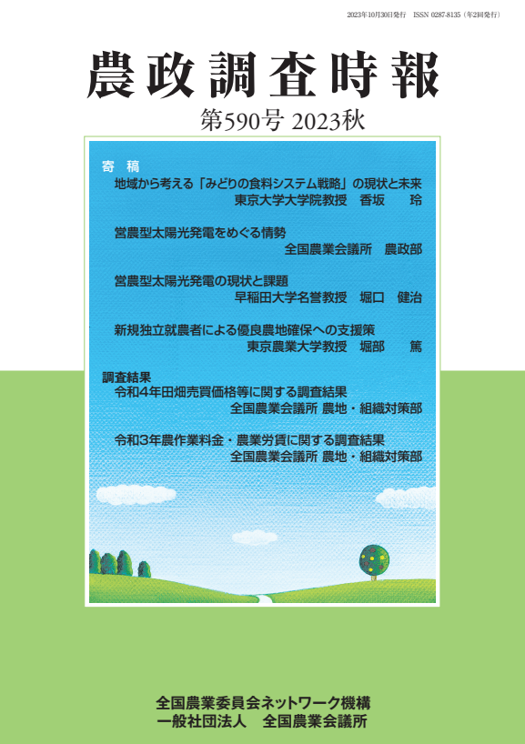

発行　全国農業委員会ネットワーク機構 〒102-0084 東京都千代田区二番町9-8 中央労働基準協会ビル

　　　一般社団法人　全国農業会議所 　　　　　 TEL.03-6910-1131　https://www.nca.or.jp/tosho/お申し込みは**●●●農業会議へ（担当●●、●●）FAX●●●-●●●-●●●●**

|  |  |  |  |
| --- | --- | --- | --- |
| 申  込  書 | 住　所：〒 | | |
| 名　称： | | |
| 請求書宛名(上記と異なる場合に記入)： | | |
| 電話番号：　　　　（　　　）　　　　　　担当者： | | |
| 請求に必要な書類　　○請求書　　通　　○見積書　　通　　○納品書　　通 | | |
| コード：R05-37 | 図書名：農政調査時報　第590号 2023秋 | 部数：　　　部 |
| コード：　 - | 図書名： | 部数：　　　部 |
| 必着指定の有無〔 有り・無し 〕←どちらかを○で囲んでください  有りの場合：【　　 年 　月 　日】までに納品希望（この日より早く届く場合があります） | | | |
| 通 信 欄： | | | |

※請求書は図書納品後、別途送付。代金は請求書記載の口座にお振込みください。手数料はお客様負担です。

※納品は農業会議への注文後約１週間。　※不明な点は●●●農業会議まで：電話●●●-●●●-●●●●